**Растровые изображения**

**Mipmaps**

Mipmaps изображения чаще всего обычно используются для значков приложений, таких как значок ярлыка приложения.

Доступ к ресурсам изображений Mipmap можно получить, используя @mipmap/ic_launcher обозначение вместо @drawable. Размещение значков в папках mipmap (а не в drawable) считается лучшей практикой, поскольку их часто можно использовать с разрешением, отличным от текущей плотности устройства. Например, xxxhdpi значок приложения может использоваться в панели запуска для xxhdpi устройства.

**Работа с растровыми изображениями (Bitmap)**

Вы можете изменить растровое изображение, отображаемое в ImageView, на ресурс, доступный для рисования, с помощью:

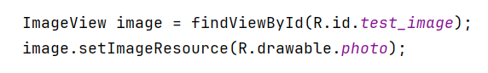

или:

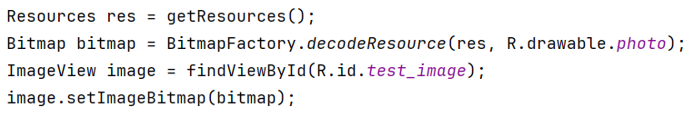

**Масштабирование растрового изображения**

Если вам нужно изменить размер растрового изображения, вы можете вызвать метод createScaledBitmap, чтобы изменить размер любого растрового изображения до желаемой ширины и высоты:

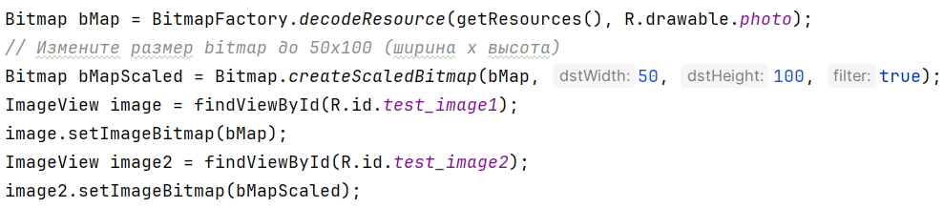

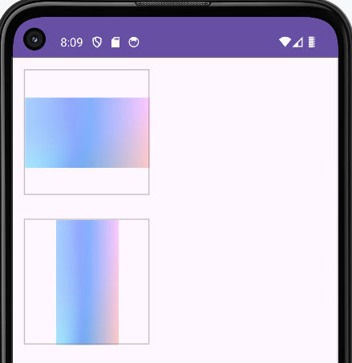

Часто требуется изменить размер растрового изображения, но сохранить соотношение сторон. Встроенный инструментов языка Java недостаточно поэтому необходимо прибегнуть к созданию программного кода для обработки изображений. Создайте класс BitmapScaler.



Создайте в нем следующие методы:

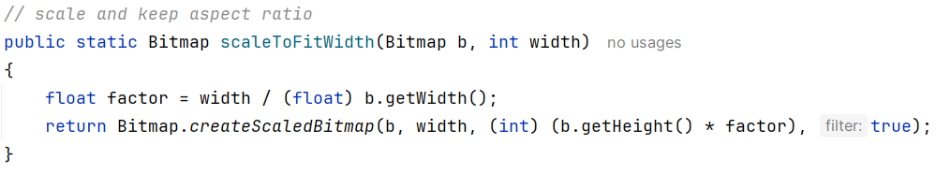

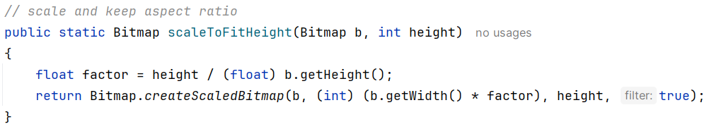

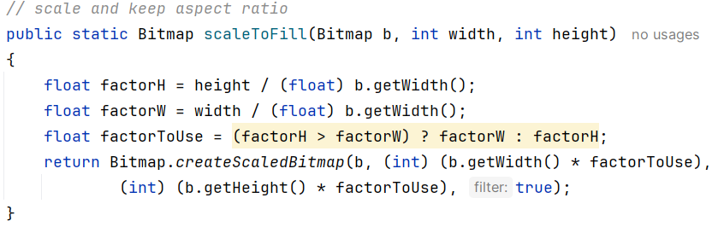

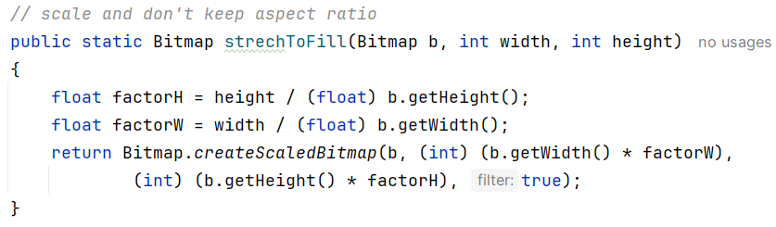

Создайте четыре одинаковых по размерности ImageView для вывода bitmap:

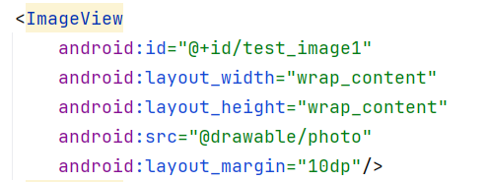

И измените bitmap разными с помощью созданных методов

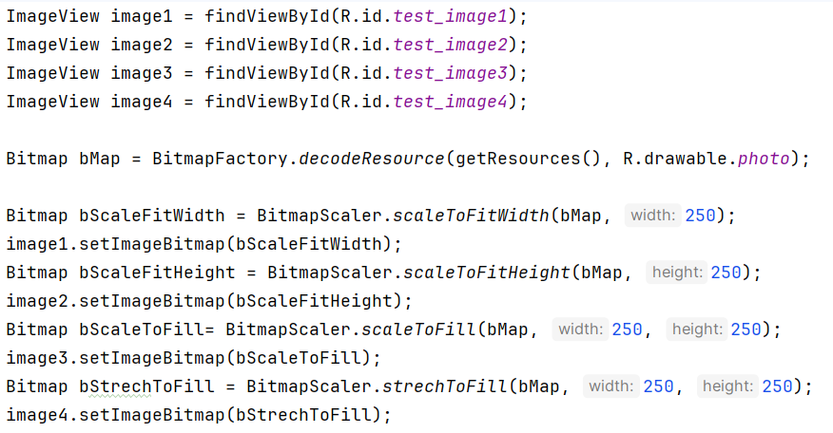

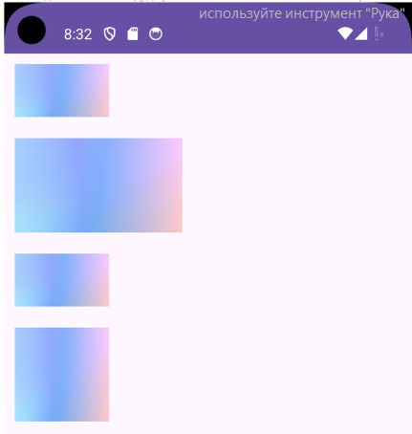

В некоторых других случаях вам может потребоваться определить высоту или ширину устройства, чтобы соответствующим образом изменить размер изображения. Создайте класс DeviceDimensionsHelper и методы для определения размеров экрана устройства:



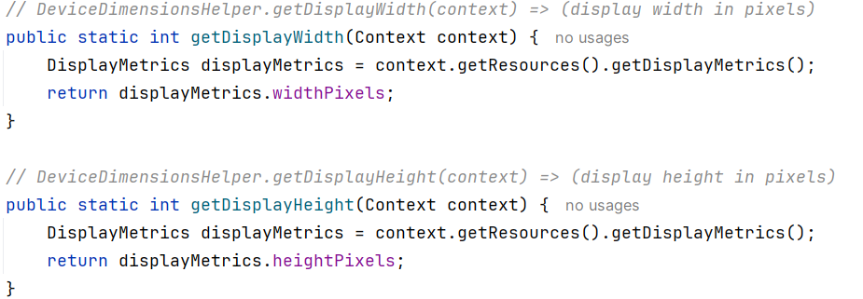

Также вы можете создать методы для перевода точных значений в px в dp и наоборот.

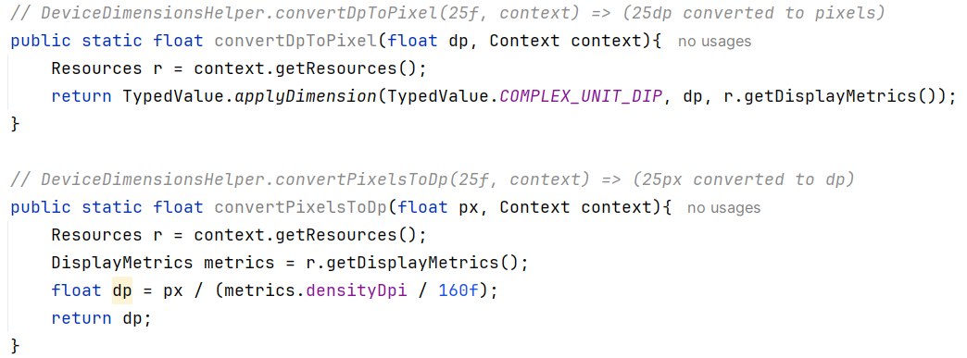

Получите значения размерности экрана устройства и измените значения drawable:

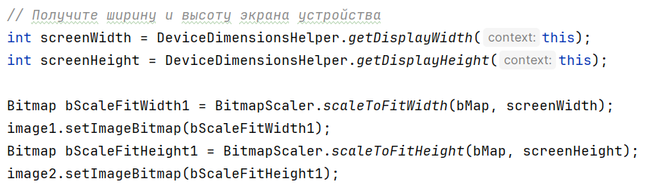

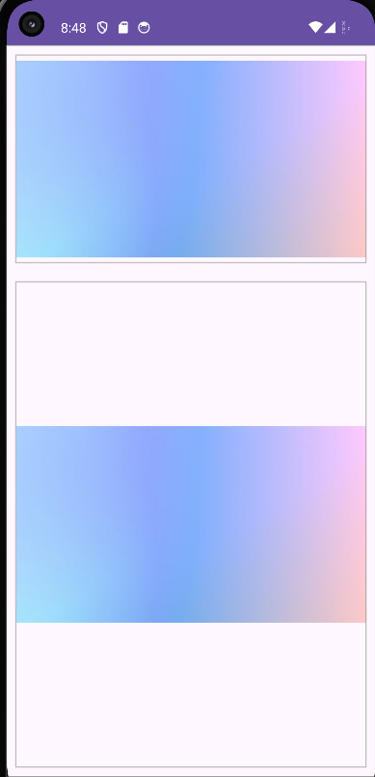

**Примечание:** Если вы используйте изображения из памяти устройства и проводите масштабирование любого типа, то это приводит к потере метаданных, включающих в себя информацию о дате и времени снимка, настройках камеры и т.д. Если вам нужна эта информация или вы хотите загрузить ее на какой-либо сайт, вам следует отправить исходный файл, а не уменьшенную версию.

**Задание для самостоятельной работы:**

1. Доработайте приложение из самостоятельной работы лабораторной работы №24. Замените функции масштабирования, на созданные вами в лабораторной работе (Класс BitmapScaler), добавьте текстовые поля для ввода ширины и высоты. Добавьте функцию изменения размера изображения (Класс DeviceDimensionsHelper):

